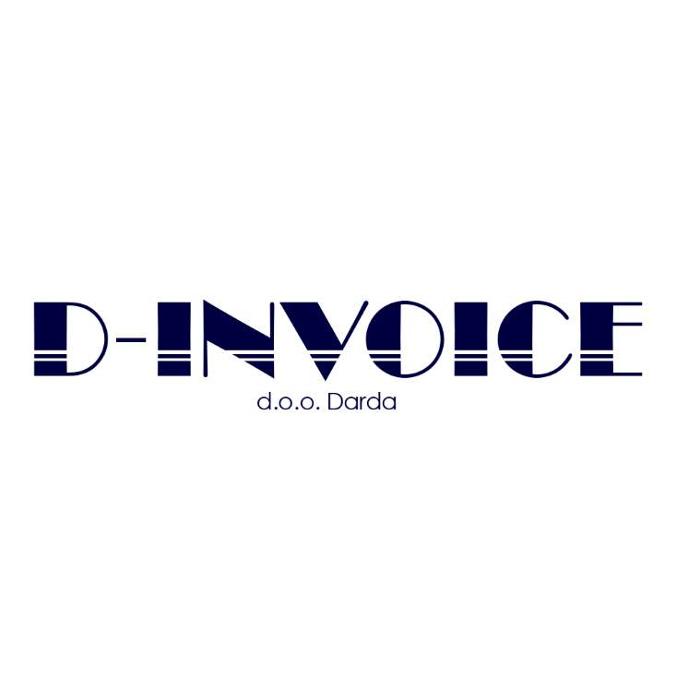

**UPITNIK ZA PRIMATELJE FRANŠIZE**

***mi smo franšiza koja kreira uspješne poduzetnike !***

 Informacije koje dajete u ovom upitniku strogo su povjerljive i biti će korištene isključivo u svrhu determiniranja jeste li ili ne adekvatan primatelj naše franšize.

**Dragi potencijalni partneri,**

**Zahvaljujemo na vašem izraženom interesu za pridruživanje našoj franšiznoj obitelji. Kako bismo stvorili obostrano uspješno partnerstvo, želimo vas bolje upoznati. Molimo vas da pažljivo i iskreno ispunite priloženi upitnik.**

**Franšizno poslovanje predstavlja izazov, a odabir pravih partnera ima dugoročne posljedice na uspjeh obje strane. Iako smo pravno odvojeni, djelujemo pod istim brendom s jednakim odgovornostima prema klijentima. Partnerstvo između davatelja i primatelja franšize ključno je za zajednički uspjeh.**

**Kao potencijalni primatelj franšize D-Invoice, postajete ključan član naše franšizne priče. Želimo se bolje upoznati s vama jer nam je važno da zajedno gradimo uspješan poslovni put. Kako bismo procijenili odgovarate li našem franšiznom modelu, molimo vas da popunite priloženi upitnik.**

**Hvala vam na suradnji.**

**S poštovanjem,**

***D-Invoice Franšizni Tim***

1. **Osobni podaci**

|  |  |
| --- | --- |
| **Ime i prezime** |  |
| **Adresa** |  |
| **Telefon** |  |
| **E-mail adresa** |  |
| **Web adresa** |  |
| **Bračni status** |  |
| **Da li ste bili krivično gonjeni ili osuđivani za krivično djelo?** |  |
| **Ako je potrebno možete li nam dostaviti uvjerenje o nekažnjavanju?** |  |
| **Da li ste nekada bili u osobnom ili poslovnom bankrotu?** |  |

1. **OBRAZOVANJE**

|  |  |
| --- | --- |
| **Vaše obrazovanje**  (godina i naziv institucije) |  |
| **Dodatno stečeni certifikati ili diplome** |  |
| **Koje jezike govorite** (ocijenite stupanj znanja u govoru, pisanju) |  |

**3, POSLOVNA ISKUSTVA I PODUZETNIČKE VJEŠTINE**

|  |  |
| --- | --- |
| **Opis vašeg dosadašnjeg poslovnog iskustva:** |  |
| **Navedite poduzetnička iskustva, ako ih imate** |  |
| **Rukovoditeljske vještine i iskustvo u financijama ili operativnom menadžmentu** |  |
| **Imate li iskustva sa izvještajima ? Ako DA navedite kojim?** |  |
| **Koja iskustva imate sa korporativnim izvještavanjem?** |  |
| **Kako usvajate nova znanja i kako najradije učite?** |  |
| **Smatrate li se pro aktivnom i snalažljivom osobom?** |  |

1. **FINANCIJSKE INFORMACIJE**

|  |  |
| --- | --- |
| **Financijska sredstva dostupna za investiciju u D-invoice franšizu** |  |
| **Planirate li koristiti potpore HZZ za samozapošljavanje?** |  |
|  |  |
| **Ako već imate vlastiti posao, navedite osnovne podatke o njemu (ime, OIB, web)** |  |
| **Razmišljate li o poslovnom partnerstvu s nekime?** |  |

**5. INTERES ZA D-INVOICE FRANŠIZU**

|  |  |
| --- | --- |
| **Koje geografsko područje ili regiju planirate pokrivati franšizom?** |  |
| **Koliko imate vremena na raspolaganju dnevno ili tjedno za ovaj projekt?** |  |
| **Kakve stručne osobine posjedujete koje će vam pomoći u vođenju vlastita poslovanja?** |  |
| **Koja su vaša očekivanja od franšiznog poslovanja?** |  |
| **Navedite osobne motivacije i stručne osobine zbog kojih se prijavljujete za franšizu D-invoice** |  |
| **Zašto preferirate franšizu u odnosu na samostalno pokretanje sličnog poslovanja?** |  |
| **Navedite što vas je točno privuklo našem brendu i gdje vidite potencijalni razvoj na teritoriju koji vas interesira?** |  |
| **Što vas konkretno privlači kod D-invoice franšize i gdje vidite potencijalni razvoj na vašem teritoriju?** |  |
| **Dodatne tvrdnje koje smatrate važnima da nas uvjerite kako ste pravi partner za D-invoice franšizu.** |  |

6. VAŠE VJEŠTINE I PREDNOSTI

|  |  |  |
| --- | --- | --- |
| **Koje vještine smatrate svojom najjačom stranom?** | |  |
| **Kako biste opisali svoj radni etos i odnos prema klijentima?** |  |
| **Kako se nosite sa stresom i izazovima u poslovnom okruženju?** |  |
| **Jeste li timski igrač ili više preferirate samostalni rad?** |  |
| **Što vas najviše motivira u poslovnom svijetu?** |  |
| **Kako se nosite s neuspjesima i kako učite iz njih?** |  |

**7. ISKUSTVO I INTERES ZA VOĐENJE RAČUNOVODSTVENOG SERVISA**

|  |  |  |
| --- | --- | --- |
| **Jeste li upoznati s našim poslovnim modelom i vrijednostima?** | |  |
| **Smatrate li se kreativnom osobom koja može doprinijeti razvoju inovativnih programa ili ideja unutar naše franšize?** |  |
| **Imate li dodatne komentare ili pitanja koja želite podijeliti s nama?** |  |

Puno hvala na popunjavanju upitnika. Vaše informacije su ključne za procjenu usklađenosti s D-invoice franšizom. Radujemo se mogućem zajedničkom poduhvatu!

***Krenite putem vlastitog poslovnog uspjeha uz D-Invoice Franšizu!***

**U  __________________          Potpis____________________________**

**IZJAVA O ZAŠTITI OSOBNIH PODATAKA**

*Izjavljujemo da ćemo sve podatke o vama koje nam budete dostavili štititi i postupati sa njima u skladu sa Zakonom o zaštiti osobnih podataka. Vaše podatke nikako nećemo dati trećim osobama. Dobiveni podaci koristit će se isključivo za potrebe procjene adekvatnosti za franšizu D-invoice i u druge svrhe se neće upotrebljavati. Vaši osobni podaci će se koristiti samo onoliko vremena koliko bude potrebno za postizanje cilja zbog kojeg su bili obrađivani.*